Tilki Kitap Tanıtım Bülteni
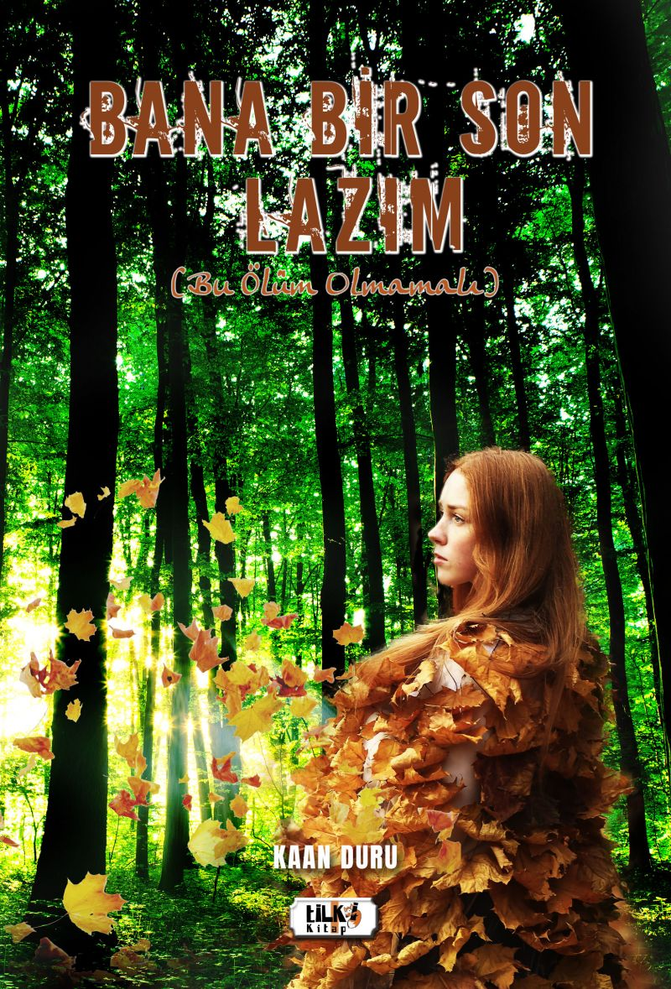 | Eser Adı: Bana Bir Son Lazım  Yazar Adı: Kaan Duru  Alt Başlık: (Bu Ölüm Olmamalı)  Tür Serisi: Roman/Edebiyat  Cilt Bilgisi: AMERİKAN  Kitap Dili: Türkçe  Eser Tipi: Orjinal  İç Sayfa: 2. HAMUR SB 60  Kapak: BRISTOL AMERİKAN 230  Yan Kapak: YOK  Selefon Türü: MAT SELEFON  Basım Tarihi: 2020  Sayfa Sayısı: 350  Kitap Boyutları: 135 X 195 mm  ISBN No: 9786257942942  Etiket Fiyatı: 845,00 TL  Editör Görevlisi: Ayşe Tarhan  Son Okumacı: Selim Asaf  Mizanpajcı: Tuğba Altınöz  Kapak Grafikeri: Zafer Rıfat Irmak
Kitap Tanıtım Yazısı : (Arka Kapak)

Bir insan hayatına son verirken mutlu mu olmalı yoksa mutsuz mu? Peki ya ben... Bir gün yaşadıklarıma ve yaşayacaklarıma dayanamayıp, her şeyin çözümü için Orhan ağabeyim ve Nergis ablamı örnek alırsam, nasıl olmalı o anki ruh halim... Soruma tam karşılık olmasa da cevap niteliği taşıyabilecek bir temenni fısıldadı iç sesim: BANA BİR SON LAZIM. BU, ÖLÜM OLMAMALI.Yazdıkça her kelimede soyunuyor, çırılçıplak kalıyordum cümle sonunda... Kimseyi olduğundan daha iyi gösterecek değildim bu yüzden içime bir korku düşmüştü. Ya yazdıklarım başıma dert açarsa! Şüphesiz duyulurdu bir yerlerde ve daha ilk bakışta anlaşılırdı yazdıklarımın benim HAYATIM olduğu kitabın üzerindeki isimden. Herkes kendini bulur, tanır, okurdu. Bu düşünce beni bir süre kalem kağıttan uzak tutsa da sonunda buna da bir çözüm buldum... Bu iş tamamdı!
Kitabın detay sayfasına buradan ulaşabilirsiniz :
https://cocukyayinevi.com/kitaplar/kitap-baski-kaan-duru-bana-bir-son-lazim-1286.html
Tilki Kitap



